Министерство образования и науки Российской Федерации

Севастопольский государственный университет

Институт ИС

Отчет

по лабораторной работе №4

ОЦЕНКА ЧИСЛОВЫХ ХАРАКТЕРИСТИК СЛУЧАЙНЫХ ВЕЛИЧИН

Выполнил: ст. гр. ИС-21

Куркчи А. Э.

Проверил:

Коваленко Ю.В.

Севастополь

2015

1 Цель работы

1. Изучить методы нахождения числовых характеристик случайных величин (с.в.).

2. Произвести экспериментальные исследования зависимости точности оценок числовых характеристик от объема выборки случайной величины.

2Вариант задания

|  |  |  |
| --- | --- | --- |
| Вид распределения | Вар. | Параметры распределения |
| Гамма | 9 | A=3; B=3; |

3. Тексты программ

Основная программа.

m **=** 1**;**

n **=** 1000**;**

A **=** 3**;**

B **=** 3**;**

R **=** gamrnd **(**A**,** B**,** m**,** n**);**

**[**M**,** V**]** **=** gamstat**(**A**,** B**);**

fprintf**(**'Теоритическое значение мат. ожидания: %g\n'**,** M**);**

fprintf**(**'Теоритическая значение дисперсии: %g\n\n'**,** V**);**

M1 **=** meanearch**(**R**,** n**);**

fprintf**(**'Оценка математического ожидания: %g\n'**,** M1**(**n**));**

mu **=** zeros**(**4**,** n**);**

**for** i **=** 1**:**4

mu**(**i**,** **:)** **=** meanearch**(** **(**R **-** M1**(**n**))** **.^** i**,** n**);**

fprintf**(**'Оценка центрального момента %d-го порядка случайной величины: %g\n'**,** i**,** mu**(**i**,** n**));**

**end**

y **=** zeros**(**2**,** n**);**

y**(**1**,** **:)** **=** mu**(**3**,** **:)** **./** **(**mu**(**2**,** **:)** **.^** **(**3**/**2**));**

y**(**2**,** **:)** **=** mu**(**4**,** **:)** **./** **(**mu**(**2**,** **:)** **.^** 2**)** **-** 3**;**

fprintf**(**'\nОценка дисперсии: %g\n'**,** mu**(**2**,** n**));**

fprintf**(**'Оценка коэффициента асимметрии: %g\n'**,** y**(**1**,** n**));**

fprintf**(**'Оценка коэффициента эксцесса: %g\n'**,** y**(**2**,** n**));**

fprintf**(**'\nРазность практического и теоретического математеческого ожидания: %g\n'**,** abs**(**M1**(**n**)** **-** M**));**

fprintf**(**'Разность практической и теоретической дисперсии: %g\n'**,** abs**(**mu**(**2**,** n**)** **-** V**));**

%графики

str **=** **{**'Оценка математического ожидания'

'Число испытаний'

'Математическое ожидание'**};**

myplot**(**M1**,** str**);**

str**(**3**)** **=** **{**'Центральный момент'**};**

**for** i **=** 1**:**4

str**(**1**)** **=** **{**sprintf**(**'Оценка центрального момента %d-го порядка'**,** i**)};**

myplot**(**mu**(**i**,** **:),** str**);**

**end**

str**(**1**)** **=** **{**'Оценка коэффициента ассиметрии'**};**

str**(**3**)** **=** **{**'Коэффициент ассиметрии'**};**

myplot**(**y**(**1**,** **:),** str**);**

str**(**1**)** **=** **{**'Оценка коэффициента эксцесса'**};**

str**(**3**)** **=** **{**'Коэффициент эксцесса'**};**

myplot**(**y**(**2**,** **:),** str**);**

Функция meanearch.

**function** B **=** meanearch**(**A**,** n**);**

sum **=** 0**;**

B **=** zeros**(**1**,**n**);**

**for** i **=** 1**:**n

sum **=** sum **+** A**(**i**);**

B**(**i**)** **=** sum **/** i**;**

**end**

Функция myplot.

**function** a **=** myplot**(**V**,** str**)**

figure

subplot**(**2**,**1**,**1**);**

plot**(**V**);**

grid on**;**

title**(**str**(**1**));**

xlabel**(**str**(**2**));**

ylabel**(**str**(**3**));**

subplot**(**2**,**1**,**2**);**

semilogx**(**V**);**

grid on**;**

xlabel**(**str**(**2**));**

ylabel**(**str**(**3**));**

4 Результаты

На рисунке 1 показаны оценки численных характеристик исследуемой случайной величины.

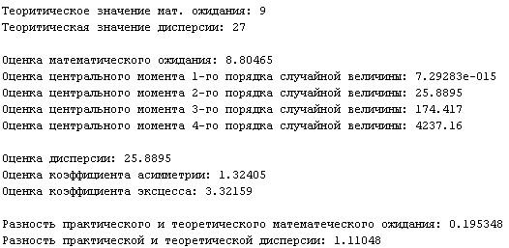

Рисунок 1 – Оценки численных характеристик

На рисунках 2 – 8 отображены зависимости оценок соответствующих численных характеристик от числа испытаний в линейном и полулогарифмическом масштабах.

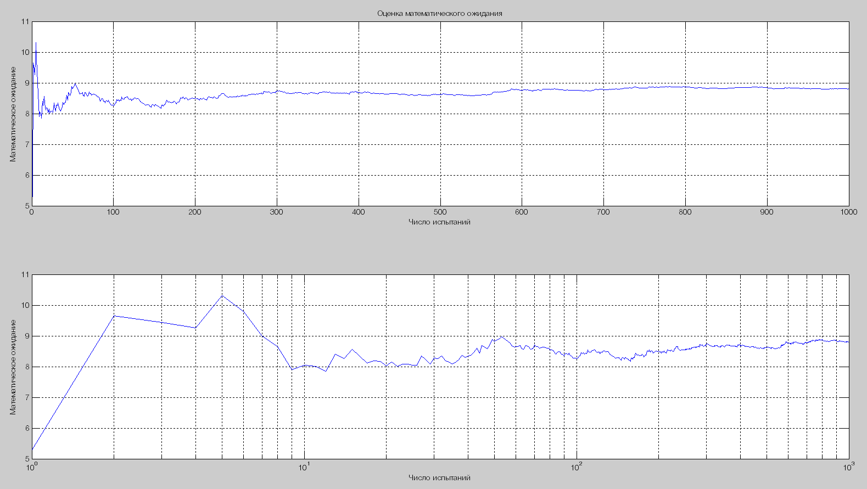

Рисунок 2 – Графики зависимости оценки математического ожидания

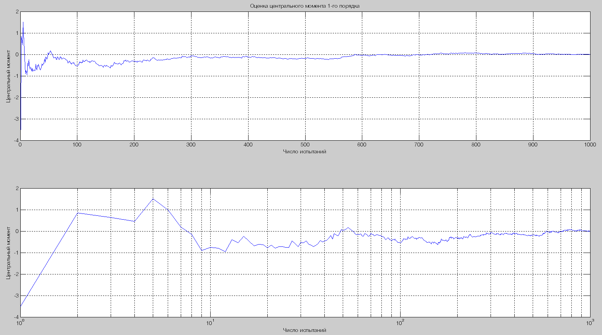

Рисунок 3– График зависимости оценки центрального момента первого порядка

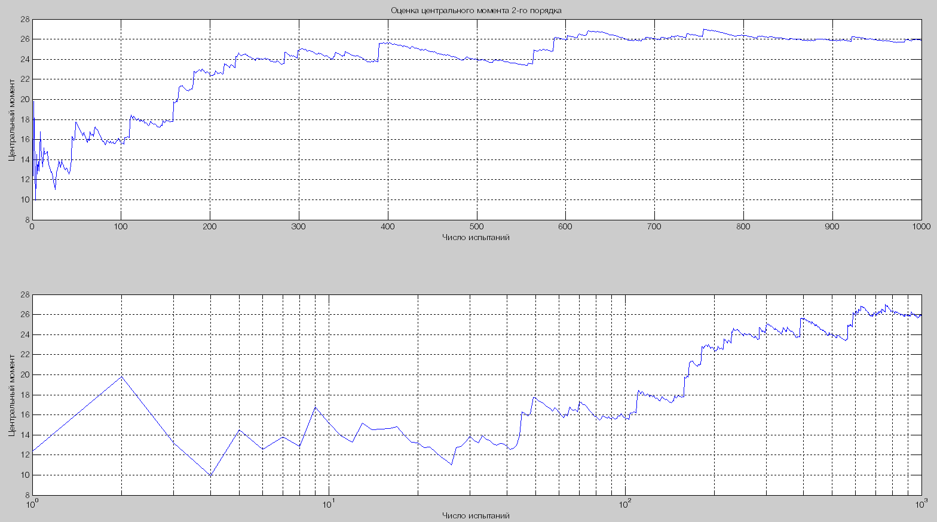

Рисунок 4 – График зависимости оценки центрального момента второго порядка

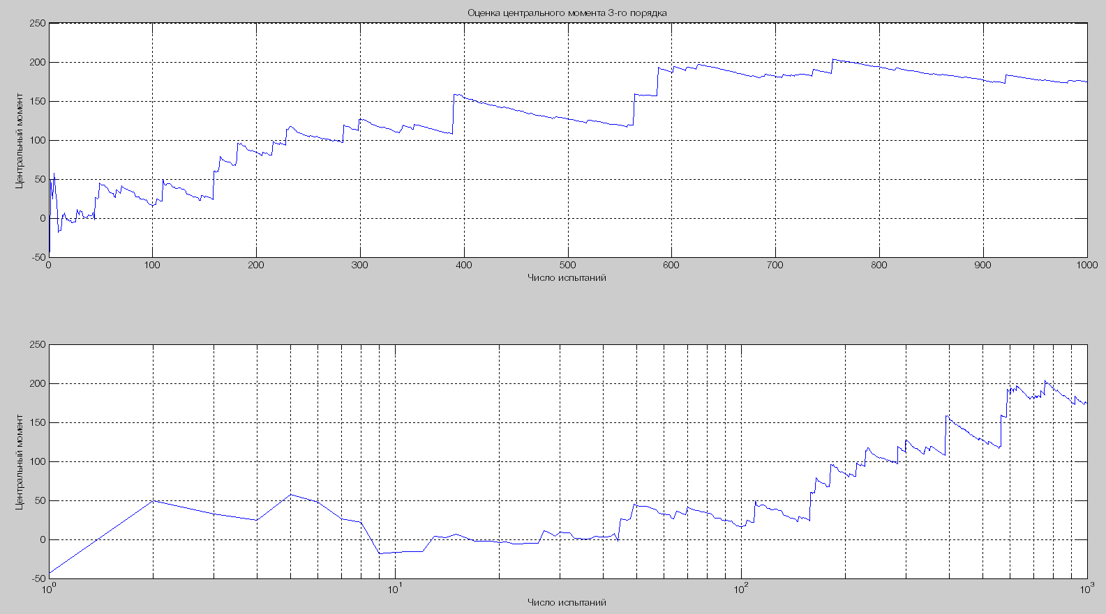

Рисунок 5– График зависимости оценки центрального момента третьего порядка

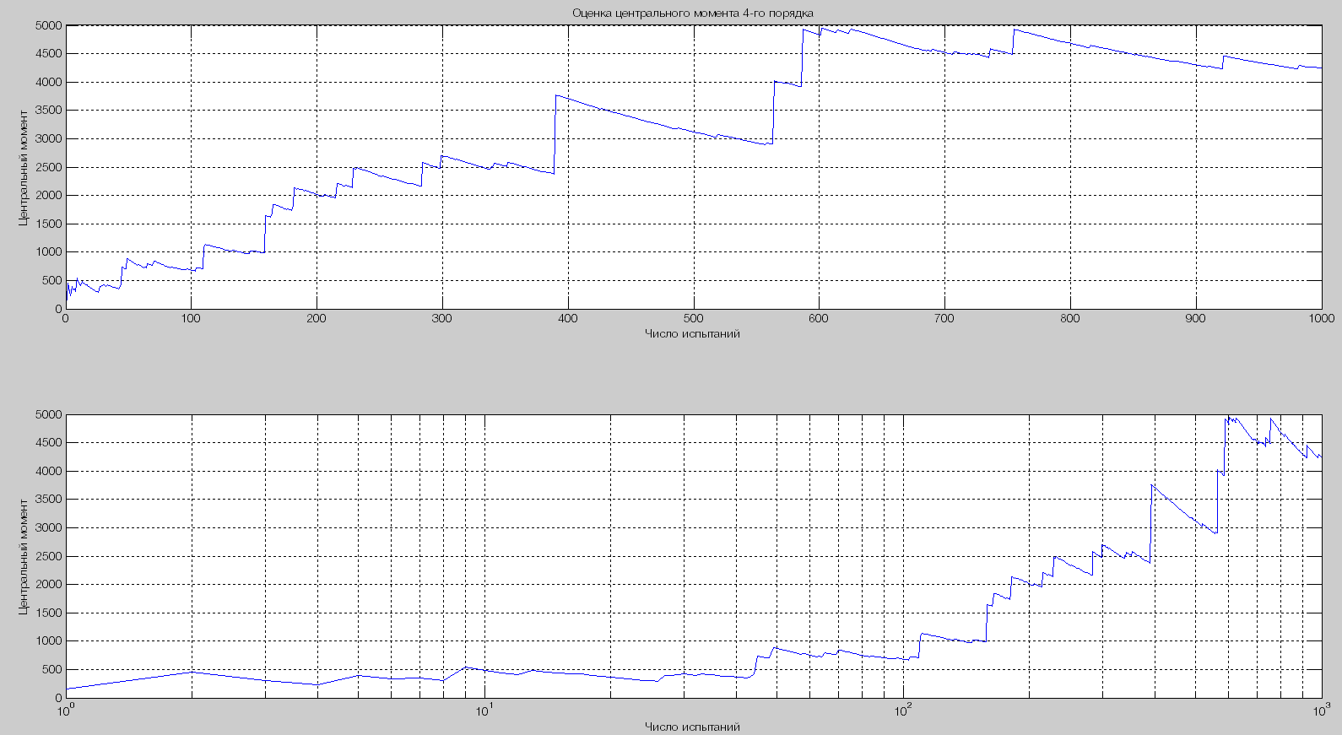

Рисунок 6 – График зависимости оценки центрального момента четвертого порядка

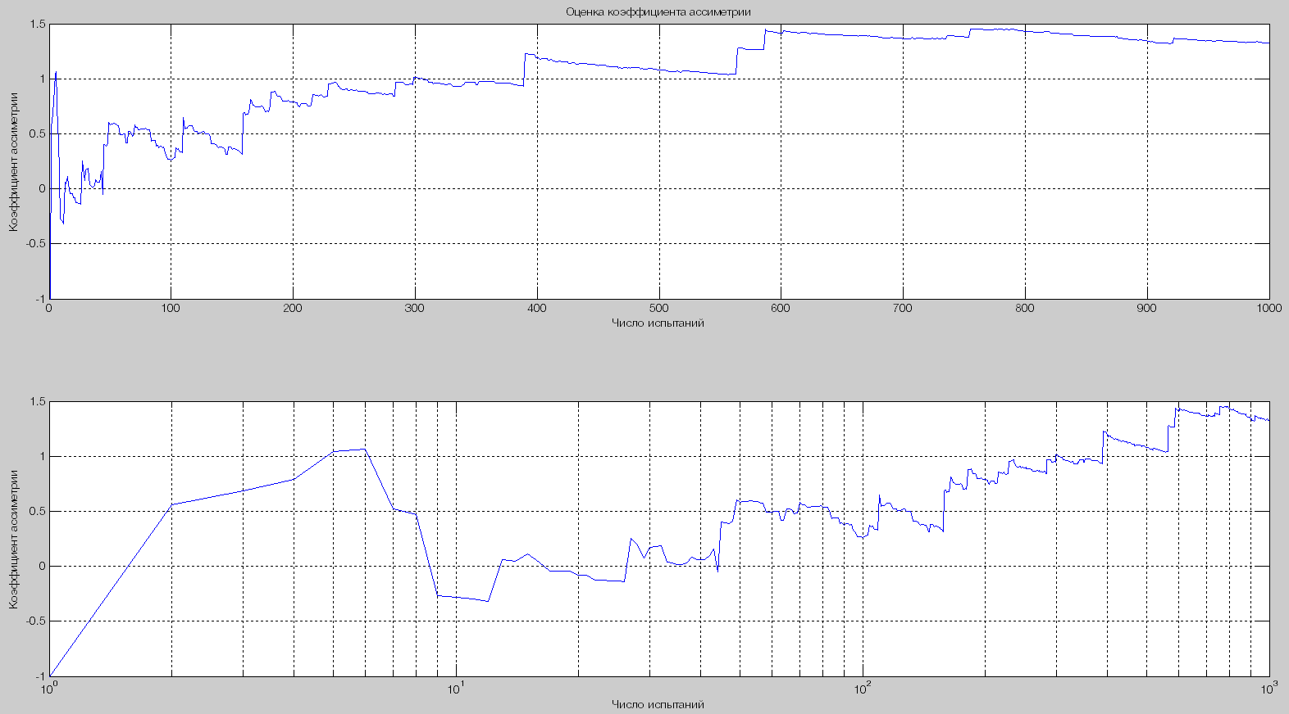

Рисунок 7 – График зависимости оценки коэффициента асимметрии

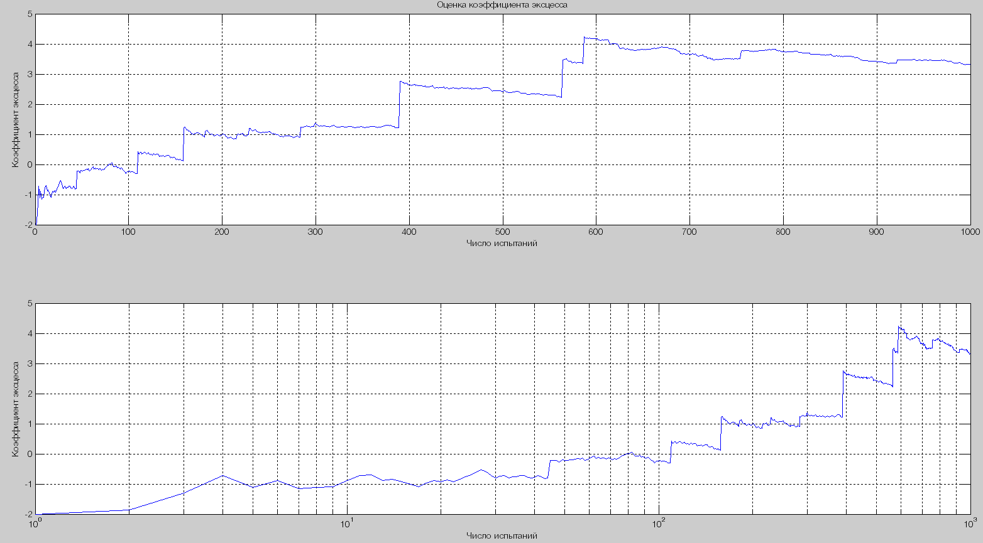

Рисунок 8 – График зависимости оценки коэффициента эксцесса

На рисунках 9 и 10 изображены теоретические кривые, характеризующих закон распределения данного варианта случайной величины.

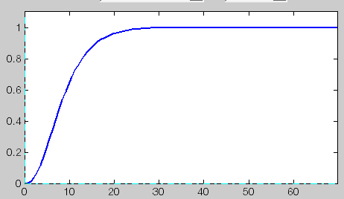

Рисунок 9 – Интегральная функция распределения

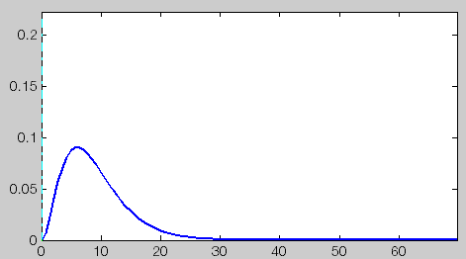

Рисунок 10 – Кривая плотности вероятности

Применив оператор randtool, проследим, как меняются эмпирические распределения данной случайной величины при последовательном выборе ее числа отсчетов N=100, 200, 500, 1000. На рисунках 11 – 14 изображены распределения для соответствующего N.

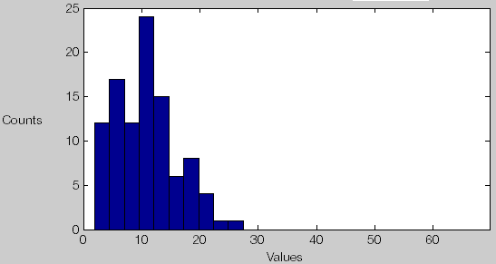

Рисунок 11 – Распределение с.в. при N = 100

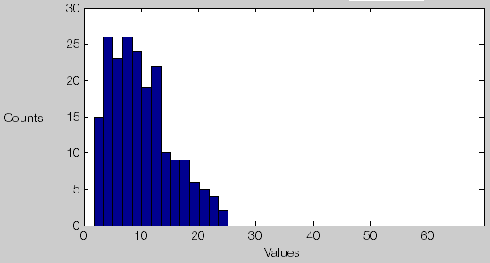

Рисунок 12 – Распределение с.в. при N = 200

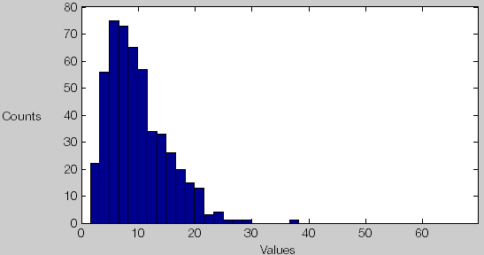

Рисунок 13 – Распределение с.в. при N = 500

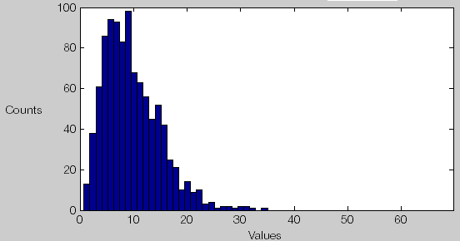

Рисунок 14 – Распределение с.в. при N = 1000

Вывод

В ходе лабораторной работы были изучены методы нахождения числовых характеристик случайных величин. Произведены расчеты экспериментальных значений числовых характеристик случайных величин, которые с определенной погрешностью совпадают с теоретическими значениями, но при увеличении числа опытов, погрешность становиться меньше. С помощью математического пакета MatLab построены графики оценок числовых характеристик, эмпирического распределения.